BEYLİKDÜZÜ ÖZEL EĞİTİM İŞ UYGULAMA OKULU 2016-2017 MASTER PROJE-2
OTİSTİK BİREYLERİN MESLEK EDİNEBİLİRLİKLERİNİN ARTIRILMASI KAPSAMINDA KURU TEMİZLEME MESLEĞİNİN ÖĞRETİMİ

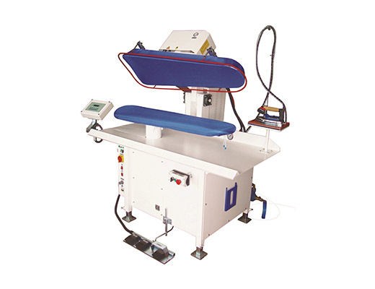

Projenin Adı  Projenin kapsadığı bölge  Okul adı  Adres  İnternet adresi  Telefon no | Öğreniyorum ve Çalışıyorum  Beylikdüzü  Beylikdüzü Özel Eğitim İş Uygulama Okulu  Gürpınar Merkez Mahallesi Ömer Seyfettin Caddesi No:30  beylikduzuisuygulama.meb.k12.tr  02128804070

Projenin tanımı

Otizm, doğuştan olan, beynin ve sinir sisteminin farklı yapısından ya da işleyişinden kaynaklandığı kabul edilen nörobiyolojik bir bozukluktur. Başkalarıyla etkileşimde bulunmayı engelleyen ve kişinin kendi iç dünyasıyla baş başa kalmasına yol açan otizm, genellikle 3 yaştan önce ortaya çıkmakta ve bireylerin sosyal iletişim, etkileşim ve davranışlarını olumsuz olarak etkilemektedir.
İletişim ve etkileşimden uzak otizmli bireylerin çalışma hayatında yer alamayacağı algısı oluşmuştur. Bu kapsamda otizmli bireyler üzerinde oluşan bu algının ortadan kalkması için otizmli bireylerin sosyal hayatta daha çok rol almaları gerekmektedir.

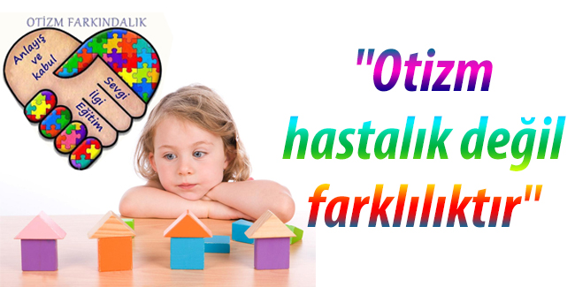

Projenin amaçları
Otizmli bireylerin eğitiminde ileride başkalarına bağımlı olmadan yaşamlarını sürdürmeleri ve kendi kendilerine yeterli duruma gelmeleri amaçlanmaktadır. Bu amaca ulaşılması, bireyin bireysel farklılıkları ile yapabildikleri dikkate alınarak eğitim gereksinimlerinin belirlenmesi ve gereksinimlerine uygun eğitim ortamlarının sunulmasıyla mümkün olabilmektedir
Milli Eğitim Bakanlığı Özel Eğitim Rehberlik ve Danışma Hizmetleri Genel Müdürlüğüne göre özel eğitim, Türk Milli Eğitiminin genel amaçları ve temel ilkeleri doğrultusunda özel eğitim gerektiren bireylerin; toplum içindeki rollerini gerçekleştiren, başkaları ile iyi ilişkiler kuran, işbirliği içinde çalışabilen, çevresine uyum sağlayabilen, üretici ve mutlu bir yurttaş olarak yetişmelerini, kendi kendilerine yeterli bir duruma gelmeleri için temel yaşam becerilerini geliştirmelerini, uygun eğitim programları ile özel yöntem, personel ve araç gereç kullanarak ilgileri, ihtiyaçları, yetenekleri ve yeterlilikleri doğrultusunda iş ve meslek alanlarına ve hayata hazırlanmalarını amaçlar.
Özel eğitim hizmetlerinin anlamı sadece engelli çocukların yetersizliklerine uygun ortamlarda eğitim vermek değil, onların özel eğitim gereksinimlerini karşılayacak en uygun ortamlarda eğitim vermek ve onları en az kısıtlayıcı ortamlarda eğitmek olarak algılanmalıdır. Engellileri eğiterek topluma kazandırmak, onlara istihdam olanakları yaratmak ve gerek eğitim gerekse istihdamlarının sağlanmasına çeşitli biçimlerde destek olmak öncelikli görev olmalıdır.

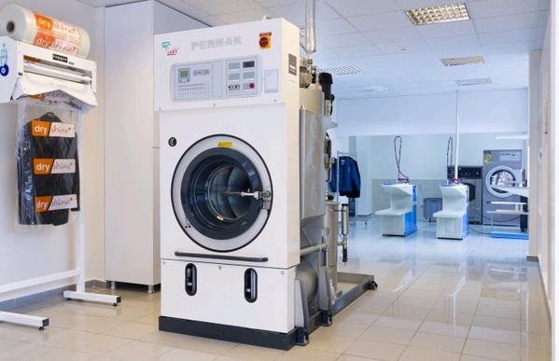

İşleyiş
1-Proje amaçları bakımından yenilikçi bir nitelik taşımaktadır.
2-Belirli adımlar izlenerek iş gücü piyasasında dezavantajlı bireylere yapılan ayrımcılık azaltılacaktır.
3-Öğrencilerimize kazandırılması istenen meslek bilgisi (kuru temizleme) Bireysel eğitim programına alınacaktır.
4-11 ve 12. Sınıflar haftada 3 gün 9. Ve 10. Sınıflar haftada 2 gün iş Uygulama ders saatleri içinde kuru temizleme faaliyetlerinde bulunacaktır.
5-Mezun olan öğrencilerimiz haftada 2 gün velileri nezaretinde görevlendirilecektir.
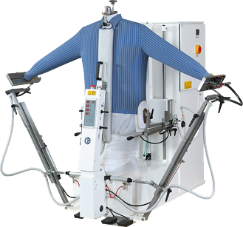
Hazırlık aşaması
1.Kuru temizleme yapılabilecek alanın belirlenmesi.
2.Kuru temizleme yapabilmek için gerekli makinelerin temini.
3.Bireysel eğitim planlarının oluşturulması.
4.öğrencilere kuru temizleme meslek bilgisinin öğretiminin yapılmaya başlanması.
Uygulama aşaması
1.Bireysel eğitim planında yer alan hedeflere ulaşan öğrencilerle uygulama çalışmalarının yapılmaya başlanması.
2.Gerekli izinlerin alınarak iş istihdamının oluşturulması.
